Поквартирный учет тепла? Я — против
Опубликовано в журнале СОК №9 | 2014
Усталов Д.С., Руководитель интернет портала «Справочник проектировщика онлайн» sponline.ru
Друзья все чаще обращаются ко мне с вопросом: «Я за отопление плачу реально много! Тут в Интернете много чего предлагают. Скажи как специалист, какой счетчик поставить, чтобы сэкономить?». Мой ответ: «Не ставь никакой». Почему? Попробую объяснить.
Речь пойдет не о новых домах. И не о реконструируемых. И те, и те, в соответствии с Федеральным законом №261-ФЗ «Об энергосбережении...» [1], должны быть оснащены индивидуальными приборами учета тепла, что бы мы с вами по этому поводу не думали. А у нас речь пойдет о «старых» домах, со стояковыми системами отопления, коих в России большинство. Именно в таком доме и живет автор этой статьи.
Счетчики воды и электрической энергии прочно прописались в наших квартирах. И дело тут не в законе «Об энергосбережении...». Эти устройства наглядно показывают, сколько я сэкономил (или растранжирил) в этом месяце. Снял показания, умножил на тариф, заплатил — все просто. Правда, серьезно портят дело так называемые «общедомовые нужды». Платить за них приходится немало. Влиять на эту сумму впрямую невозможно — всегда сюрприз. Я прекрасно понимаю, что плачу не столько за лампочки в подъездах, сколько за тех соседей, которые счетчик у себя не устанавливают и платят «по теории». И за не устраненные вовремя протечки в подвале. И за «недогретую» воду в трубопроводе ГВС. Поэтому подсознательно считаю эти платежи несправедливыми.
Но власти постепенно повышают тариф для «теоретиков» (в чем я с ними полностью солидарен), и недалек тот день, когда учет воды и электричества будет во всех квартирах. Управляющую компанию (далее УК) заставим отремонтировать сети в подвале — это в наших силах. Лампочки заменим на светодиодные. И станет с водой и электричеством все справедливо и просто.
А вот с теплом все непросто. Есть законы, есть инженерные сложности, и все это еще и помножено на человеческую психологию.
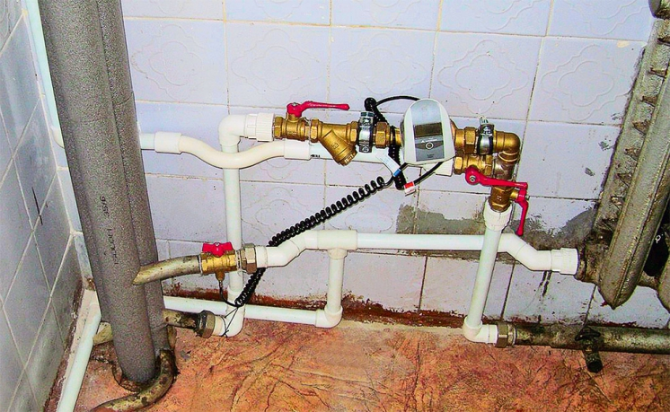
Законодательство
Согласно действующему законодательству, в каждом доме должен быть установлен общедомовой прибор учета тепла. В моем доме он установлен. Когда-то будет капитальный ремонт дома, и тогда встанет вопрос об оснащении квартир индивидуальными приборами учета тепла. Но и тогда закон требует их установки «при наличии технической возможности» (№261-ФЗ, статья 13, пункт 7). Мы-то с вами специалисты, и знаем, как обосновать отсутствие технической возможности. Плюс Минрегион России выпустило приказ №627 [2], где вертикальную разводку отнесло к критерию, который однозначно говорит об отсутствии технической возможности. Поэтому считаю, что обязанности устанавливать квартирный теплосчетчик у меня нет и не предвидится.
Сейчас в моем доме индивидуальных теплосчетчиков ни у кого нет, поэтому расчеты просты: показания общедомового счетчика делятся на всех владельцев помещений пропорционально площадям последних (ПП-324 [3], приложение №2, пункт 3). И это, я считаю, справедливо.
Теплосчетчиками нужно оснастить все квартиры и нежилые помещения. Тогда за тепло вы будете платить «по счетчику». А общедомовое потребление, которое насчитал общий теплосчетчик сверх индивидуальных показаний, распределят пропорционально площадям помещений
Предположим, я хочу снизить свои платежи за тепло и решил установить себе индивидуальный теплосчетчик. Вот тут начинается законодательная чехарда. Во-первых, на основании Приказа №627 управляющая компания может отказаться регистрировать мой счетчик, ссылаясь на существующую вертикальную разводку. Но №261-ФЗ поддерживает эту мою инициативу, а дух закона, по идее, значимее буквы приказа. И можно заставить УК зарегистрировать мой счетчик через суд — подобная судебная практика есть. ПП-354 в редакции до 26 марта 2014 года тоже на моей стороне: формула расчета платежа за тепловую энергию аналогична формулам для электроэнергии и воды — количество ресурса умножить на тариф. А вот в редакции от 26 марта показания моего теплосчетчика будут учитываться, только если все 100 % помещений оборудованы индивидуальными теплосчетчиками. Есть более поздняя редакция ПП-354, которая пока не принята. В ней ситуация аналогична: нет хоть в одной квартире теплосчетчика — учитываются показания только общедомового теплосчетчика. Справедливо? Многие считают, что нет, что нарушено право человека оплачивать только поставленный ресурс. Есть обращения в правительство, в суд. И есть судебные решения, в которых государство непреклонно — есть ПП-354, его и читайте. Хотите подробностей? Есть замечательный блог «настоящего Дон Кихота» an_pavlenko в ЖЖ (Livejournal), рекомендую.
В моем доме 137 квартир, больше половины из которых принадлежит пенсионерам. Уговорить всех владельцев установить теплосчетчики — подвиг, достойный барона Мюнхгаузена. Я на этот подвиг точно не способен. Тут можно было бы поставить точку. Но ведь есть дома поменьше, и люди поактивнее. Вот хотят индивидуальный учет тепла — и все тут. Говорят: «сделаем, что надо, чтобы было как хочется!». Тогда государство идет им навстречу и предлагает два варианта: индивидуальные теплосчетчики и индивидуальные распределители тепла (про техническую реализацию ниже).
Теплосчетчиками нужно оснастить все квартиры и нежилые помещения. Тогда за тепло вы будете платить «по счетчику». А общедомовое потребление, которое насчитал общий теплосчетчик сверх суммы показаний индивидуальных, распределят пропорционально площадям помещений. Снова справедливо.
Распределители тепла должны быть установлены в помещениях, суммарная площадь которых превышает 50 % от общей площади здания. Тогда в течение года жители платят по общему теплосчетчику, а раз в год производится перерасчет между владельцами распределителей. То есть, суммируются все деньги, уплаченные владельцами распределителей в течение года, и делятся на сумму показаний распределителей. Получается некая условная цена за единицу потребления. Далее она умножается на индивидуальные показания распределителей. Кто заплатил меньше, чем потребил — тому доначисляем. Кто больше — фиксируем переплату и относим ее на аванс.
Еще законодательство ограничивает нашу свободу в выборе климата. Допустим, из соображений экономии я готов ходить дома в валенках и жить при +5 °C. Или просто еду в отпуск, и хочу термостаты установить на защиту от замерзания. Нельзя. Температура в помещениях не должна быть ниже +12 °С (ПП-354, пункт 35д).
И последнее. Мы обязаны передавать в УК показания наших теплосчетчиков/распределителей. И обеспечить доступ к ним специалистов УК для контрольных проверок как самих устройств, так и показаний (не чаще одного раза в три месяца).
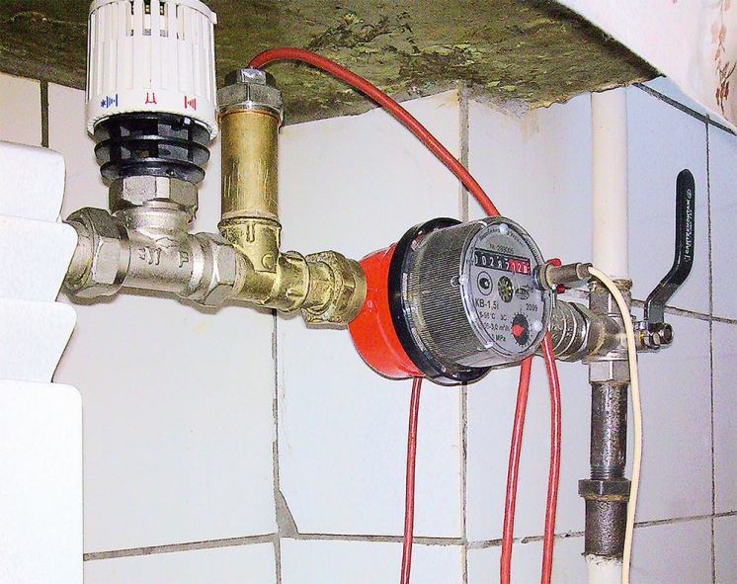
Техническая реализация
Итак, с точки зрения закона мы можем использовать либо теплосчетчик, либо распределитель. Теплосчетчик — прибор, определяющий количество потребленного тепла в единицах тепловой энергии. Он обязательно должен быть внесен в Госреестр средств измерений и поверен. Соответственно, какой бы теплосчетчик мы не купили — показатели будут одинаковыми плюс-минус погрешность (регламентируется законом). Для установки теплосчетчика обязательно вмешательство в систему отопления: мы должны «врезать» расходомер и датчики температуры.
Распределитель измеряет не потребленное тепло, а примерную теплоотдачу прибора отопления нарастающим итогом. У распределителей разных производителей могут быть разные алгоритмы расчета этой величины, поэтому в пределах одного дома, я считаю, надо ставить распределители одного производителя. Тогда можно сказать, что доли потребления посчитаны верно. В противном случае дрязг не избежать. Кстати, в законодательной базе такого требования я не увидел (плохо искал?). А вот стандарт АВОК [4] такое требование содержит. Распределитель устанавливается на поверхность отопительного прибора и вмешательства в систему отопления не требует.
Еще одно важное соображение. До того как устанавливать приборы учета (хоть счетчики, хоть распределители), мы должны сделать систему отопления управляемой. То есть, установить на приборы отопления термостатические вентили плюс термоголовки. Иначе у нас нет никаких рычагов для экономии. Многие уже на этом этапе пугаются, поскольку системы отопления старые («только тронь — рассыплется»), и отказываются от дальнейших шагов. Но мы ведем речь о целеустремленных пользователях, которые не отступят. Движемся дальше.
Теплосчетчики для «поквартирки»
Напомню — мы говорим о «стояковых» или «вертикальных» системах отопления. Счетчик мы вынуждены ставить на каждый стояк, к которому подключен, как правило, один прибор отопления. Это сразу создает нам сложности. Давайте прикинем возможные режимы работы нашего теплосчетчика. Для примера возьмем известный теплосчетчик «Карат-Компакт». На рис. 1 приведена рекомендуемая схема его подключения.
Распределитель измеряет не потребленное тепло, а примерную теплоотдачу прибора отопления нарастающим итогом. У распределителей разных производителей могут быть разные алгоритмы расчета этой величины
Метрологические характеристики счетчик обеспечивает при расходе теплоносителя от 24 л/ч при перепаде температур более 3 °C. Переходный расход — 60 л/ч. Напомню, что от минимального до переходного расхода погрешность счетчика максимальна и составляет ± 5 %, от переходного до максимального ± 2 %. Несложный расчет показывает, что измерение тепловой энергии начинается от 85 Вт⋅ч. Я живу в городе Екатеринбурге, и в течение отопительного периода средняя суточная температура наружного воздуха меняется от +8 °С (начало отопительного периода) до -35 °C. Если тепловой поток при -35 °С принять за 100 %, то при +8 °С он составит 24-25 %. Если мы хотим в течение отопительного сезона оставаться в рамках метрологических характеристик — расчетная теплоотдача самого маленького прибора отопления должна составлять более 340 Вт.
Вы должны спросить: «Это какая комната должна быть?». Отвечу: в старом советском неутепленном доме — больше 4 м². Пока вроде все хорошо, даже для кухни подходит.
Но «дьявол» кроется в деталях. Обратите внимание на стояки — две отличные стальные трубы высотой от 2,5 м. Учитывая то, что система отопления у нас, как правило, работает по графику со срезкой снизу на уровне +70 °C, стояк при режиме 70/67/22 отдаст порядка 200 Вт. То есть, значимую часть времени помещение будет отапливаться от стояка, прибор зарегистрирует нулевое потребление, а общедомовой счетчик будет считать гигакалории. Мало того, есть ведь еще тепловыделения. Однозначно будут периоды времени, когда теплоотдача приборов отопления даже в больших комнатах будет ниже регистрируемой индивидуальным счетчиком, но в целом по дому достаточной, чтобы быть зарегистрированной общедомовым счетчиком.
Давайте еще вспомним про погрешность. Общедомовой счетчик у нас будет работать с погрешностью порядка 2 %. Индивидуальные счетчики длительное время будут «скатываться» до 5 %. Это тоже существенная разница.
Все это приводит к следующему: существенное расхождение между суммой показаний индивидуальных счетчиков и общедомового → растет сумма в графе «общедомовое потребление» → люди начинают чувствовать себя «нагретыми», перестают доверять показаниям общедомового и отказываются платить. Получаем скандал уровня дома. Реальный сценарий? Мне кажется — да. Я являюсь председателем совета дома и знаю, о чем говорю.
А если у нас не «двухтрубка», а «однотрубка»? Лучше или хуже будет ситуация? Я считаю, что хуже, поскольку добавляется дисбаланс между отопительными приборами, «сидящими» на одном стояке. У первого по ходу движения теплоносителя прибора: выше температура теплоносителя → выше теплоотдача стояков → меньше перепад температур на приборе → счетчик чаще регистрирует нулевое потребление.
У последнего счетчика в плане адекватности учета тепла все намного более благополучно, и прибор считает более точно. Получаем две одинаковые квартиры на одном стояке с разным теплопотреблением. Опять лишний повод жителям для стресса.
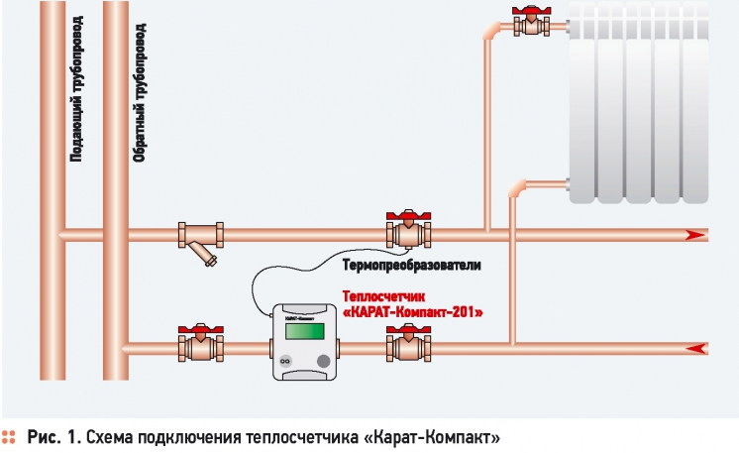
Что можно сделать? Можно подобрать счетчик «поточнее». Например Danfoss M-Cal Compact. Внешне выглядит похоже. Минимальная разница температур та же: 3 °C. А вот рабочий диапазон по расходу начинается с 12 л/ч, что хорошо. Также достоин внимания счетчик Zenner Multidata S1. Здесь диапазон разности температур начинается от 0,5 °C. А вот расход — от 30 л/ч.
Можно найти еще множество подобных счетчиков. Но избавиться от проблем, названных выше, не получится. И не надо забывать, что эксплуатация теплосчетчиков вблизи метрологических границ производителями не рекомендуется. Еще меня здорово смущает эстетическая проблема: система «счетчик + датчик + провод», висящая перед радиатором, выглядят, мягко говоря, «не очень».
Специальное решение для «однотрубки»
Обсуждается на просторах Интернет и специальное решение для однотрубки, предлагаемое украинской компанией «Измерительные технологии». Аналогичное решение можно построить и на других многоканальных счетчиках тепла. Суть в следующем: устанавливаем один расходомер на стояк, один датчик температуры в начале стояка (по ходу движения теплоносителя) и по одному датчику температуры на выходе стояка из квартиры, а далее все подключается к одному многоканальному вычислителю (рис. 2).
Пусть вас не смущает отсутствие на этом рисунке замыкающих участков — с ними все происходит точно так же. Теоретически все красиво: теплоотдача стояка учитывается, расход через стояк достаточен для расходомера, существенная экономия на расходомерах и вычислителях. Проблема в термодатчиках.
Даже в расчетном, максимальном режиме перепад температуры на стояке между входом в квартиру и выходом из нее составляет несколько градусов, обычно не более 5 °C. Чем теплее на улице, тем меньше этот перепад. Ситуация усугубляется уже упомянутой срезкой на отопительном графике, и избыточным перепадом давления на стояке, что при дисбалансе систем отопления встречается сплошь и рядом.
В итоге часть отопительного периода теплосчетчик должен «ловить» перепад температур в доли градуса, при этом обеспечивая метрологические характеристики. Доступные нам теплосчетчики для «поквартирки» на это не способны. Опять же кабели от термо датчиков, тянущиеся к вычислителю, также «то еще» украшение для вашей квартиры.
Идея распределителей проста: если в доме есть общий счетчик тепла, то вычислять потребленную квартирой тепловую энергию в соответствии с правилами учета тепловой энергии не нужно. Достаточно справедливо распределить между жильцами затраты, для чего нужно устройство, которое оценит теплоотдачу каждого прибора отопления в доме
Распределители
Идея распределителей красива своей простотой: если в доме есть общий счетчик тепла, то вычислять потребленную квартирой тепловую энергию в соответствии с правилами учета тепловой энергии не нужно. Достаточно справедливо распределить между жильцами затраты.
А чтобы было справедливо — нужно устройство, которое оценит теплоотдачу каждого прибора отопления в доме, пускай даже в условных единицах. Лишь бы всем жильцам считало одинаково. Теплоотдача прибора отопления зависит от температурного напора (разница между температурой воздуха в помещении и средней температурой поверхности отопительного прибора) и его конструкции. Получается, что достаточно измерить температуру в условном центре прибора отопления и температуру воздуха в помещении. И знать, как зависит теплоотдача прибора от этих величин, чтобы ее вычислить. Это и будет распределитель (рис. 3).
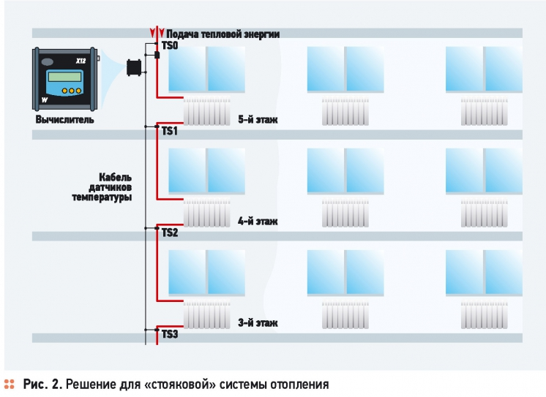
У каждого производителя есть база данных приборов отопления с их характеристиками (так называемый «радиаторный коэффициент»). При установке этот коэффициент вносится в память распределителя. Нет в базе данных необходимого нам прибора — распределитель считает «левые» цифры. Установили «не в ту» точку — распределитель опять считает «не то». Поэтому, хоть и установка распределителей относительно проста, но производить ее должна специализированная организация. Или проверить, все ли вы правильно сделали, если устанавливали сами.
Есть распределители, которые измеряют обе температуры. Другие — только одну (температуру поверхности прибора). А вторая задается как константа. Теоретически — это неправильно. Но, учитывая высокую погрешность распределителя, это несущественно. Зато у жильца нет возможности «испортить» работу распределителя, повесив на него полотенце, или установив на прибор отопления декоративный экран.
На российском рынке различных распределителей тепла хватает: это и WHE от Siemens, и Indiv от Danfoss, и FHKV от Techem. Есть и отечественные модели: «Декаст», «Пульс», «Индивид»... Есть модели с дистанционной передачей информации, проводной и беспроводной. Одно сенсорные, двухсенсорные, на любой вкус и цвет. Кстати, как элемент интерьера имеет смысл выбирать распределитель по внешнему виду. Сравнивать между собой распределители по точности измерений смысла никакого не вижу. Лишь бы были у всех соседей одинаковы и надежны.
Также есть интересная тема, касающаяся распределителей. Компания Techem выпускает распределители, отградуированные в киловатт-часах. И на этом основании, пользуясь несовершенством нашего законодательства, добивается в суде признания распределителей теплосчетчиками. Хотите попробовать? Текст методики от Techem размещен на сайте компании: «Почему можно и нужно ставить в многоквартирных зданиях распределители затрат на отопление».
Если человек живет в доме с вертикальной системой отопления без индивидуальных вводов тепла в квартиру — ему не стоит тратить деньги на индивидуальный учет тепла
Например, с готовым судебным решением, даже прошедшим апелляцию, можно ознакомиться на сайте Санкт-Петербургского городского суда (дело №33-14294/2013) или просто найти его поиском в интернете по запросу «дело №33-14294/2013».
Если вам интересно мое мнение — грамотный технический специалист из управляющей компании подобное дело развалит. Ибо теплосчетчик должен соответствовать требованиям «Правил учета тепловой энергии и теплоносителя». По своим техническим характеристикам ни один из известных мне распределителей этим требованиям не соответствует. Значит, распределитель, даже отградуированный в кВт⋅ч, — это все-таки распределитель. А как учитывать показания распределителей, мы уже обсудили.
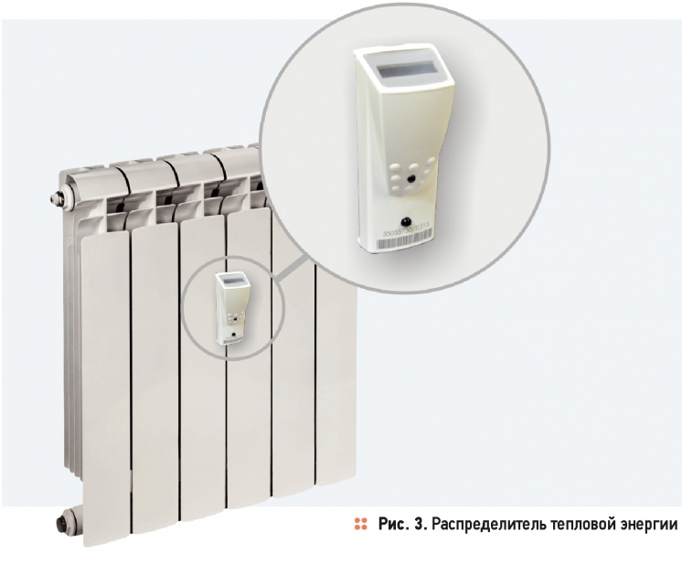
Водосчетчик как распределитель
Есть и такая идея. Ну а что? Если мы считаем в условных единицах, то почему бы не измерять расход через прибор отопления? Он напрямую связан с теплоотдачей прибора. Сделать это можно водосчетчиком для горячей воды. Мне эта идея нравится: водосчетчики дешевы, надежны, работают без батареек. Но есть и сложности: годится это решение только для двухтрубной системы. Плюс зависимость теплоотдачи от расхода нелинейна, да еще и разнится у приборов различного типа. То есть, нужны исследования и нормативная база. Так что это дело далекого будущего, которое, впрочем, может никогда не наступить.
Распределитель и психология
У меня нет специальных знаний по психологии, я ориентируюсь на свои ощущения. Закон больших чисел говорит, что мое поведение типично для большой группы людей. То, что мотивирует меня, должно мотивировать и их. Когда я каждый месяц снимаю показания счетчика и сразу перевожу их в рубли — это здорово мотивирует. По крайней мере заставляет задуматься. Когда показания моего распределителя весь отопительный период никак не связаны с суммой в платежке — мотивация нулевая. Разум мой понимает, что раз в год будет произведен перерасчет, и, возможно, часть денег мне вернется. Но подсознательно я чувствую, что деньги свои я уже отдал, и что там будет через год — одному Богу известно. Можно, конечно, собрать общее собрание собственников и решить, что расчет будем делать каждый месяц. Но это дополнительные расходы, которые наверняка съедят то, что часть из нас сэкономила за месяц. Я верю, что есть мальчики и девочки, которые весь год себя ведут хорошо в расчете на подарок от Деда Мороза. Я не такой, и распределители — не мой вариант.
Накладные расходы
Используя индивидуальные счетчики либо распределители, мы можем сэкономить. Не факт, но можем. А дополнительные расходы понесем точно. Это и капитальные затраты на установку, и услуги сервисной организации, которая будет заниматься начислениями, проверками и т.д., периодическая поверка теплосчетчиков (межповерочный интервал у названных в статье теплосчетчиков составляет 4-5 лет). Убедительных данных, что эти затраты окупаются, я не встречал.
Выводы
Надеюсь, я сумел объяснить, почему я против. Если человек живет в доме с вертикальной системой отопления без индивидуальных вводов тепла в квартиру — ему не стоит тратить деньги на индивидуальный учет тепла. Лучше потратить эти деньги на утепление магистралей в подвале. На замену изношенных трубопроводов и арматуры, организацию погодозависимого регулирования в рамках его дома. На термостаты для своих радиаторов. Экономия будет существенно больше, и общедомовой счетчик ее покажет. Распределение расходов на тепло пропорционально площади достаточно справедливо. Комфорта, опять же, добавится. Мне лично комфорт важнее.
Источник: http://www.c-o-k.ru/articles/pokvartirnyy-uchet-tepla-ya-protiv

